需求文档说明书

修订记录

版本号 | 日期 | 版本说明 | 提需求作者 | 备注
V1.0 | 2018/4/20 | 全部 | xx

目录
1 业务分析 4
1.1 业务背景 4
1.2 系统目标 4
1.3 影响范围 4
2 详细功能说明 4
2.1 需求功能列表 4
2.2 需求功能详情 4
2.2.1查询检索 5
2.2.2货基收益统计列表 5
2.3 非功能需求 6

业务分析

业务背景
因现在货币基金（以下简称“货基”）产品较多，每日更新完货基后，只能逐一查看每一个项目的更新后总份额，不能查看到单个项目在某日更新的收益的总和。造成业务核对时比较麻烦。

系统目标
1.2.1后台可以针对某日查看到总的更新总收益，在满足金融部目标的同时，需要考虑未来收益查询的其他需求。
1.2.2后台扩增最终实现目标——所有组合的收益查询：1）单日单个货基的收益；
2）单日所有货基的更新收益总和；
3）某时间段内单个货基的收益总和；
4）某时间段内所有货基的收益总和。

影响范围
资管后台

详细功能说明

需求功能列表
一级模块 | 二级模块 | 三级模块 | 规则说明
资产管理与匹配 | 统计分析 | 新增“货基收益统计” | 可按不同维度查询货基的收益

需求功能详情
【模块描述】
货基收益统计：该模块是用来查询货基的收益。可按基金的名称，时间来组合查询，如下图所示：
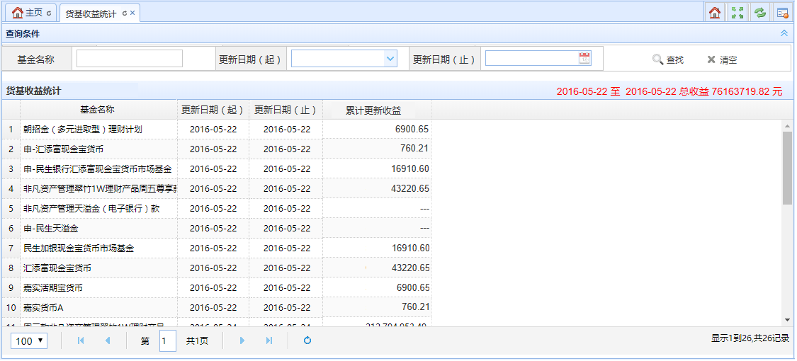
图1

2.2.1查询检索
字段名称 | 默认值 | 限制条件 | 备注
基金名称 | 空 | 不支持模糊搜索（即模糊统计基金） | “空”：查询的结果显示全部项目
更新日期（起） | 默认T-1（T为当前日期） | 日期范围：历史日期~未来日期 | 更新日期：指真实货币基金收益更新的日期，非平台操作的更新日期。
更新日期（止） | 默认T-1（T为当前日期） | 更新日期（止）≥更新日期（起） | 更新日期：指真实货币基金收益更新的日期，非平台操作的更新日期。

2.2.2货基收益统计列表
查询结果列表显示“基金名称、更新日期（起）、更新日期（止）、累计更新收益”4个字段。同时右上角显示查询列表页面累计更新收益的总和。
所有组合的收益查询：
- 默认情况下（即基金名称为“空”，更新日期起止时间为“T-1”），列表显示所有货币基金T-1天对应的更新收益。例如今天是2016-05-23，该列表默认显示如上面的图1：如果该项目5月23日没有更新收益，“累计更新收益”一栏显示“--”，对应右上角显示“2016-05-23至2016-05-23总收益XXXXX（总收益=“累计更新收益”一栏所有数据之和）”
- 自定义查询根据选择的筛选条件显示数据：
- 货基名称为空（即全部），更新日期起止时间不为同一天，列表统计所有货基对应的累计更新收益的统计是从更新日期（起）00：00到更新日期（止）24：00，例如选择的“更新日期（起）”为2018-04-01，“更新日期（止）”为2018-04-19，“累计更新收益”统计的是2018-04-01 00：00至2018-04-19 24：00的收益。同时右上角显示“2018-04-01至2018-04-19总收益XXXX（总收益=“累计更新收益”一栏所有数据之和）”
- 货基名称输入了单个名称，更新日期起止时间为特定的某一天，列表结果只显示该货基特定日的累计更新收益，同时对应右上角显示总收益。
- 货基名称输入了单个名称，更新日期起止时间不为同一天，列表结果只显示该货基更新日期时间段上的更累更新收益，同时对应右上角显示总收益。

非功能需求
查询结果不得超过10s

